本软件全称为:Western Digital HDD RePair Tool(WDR),
运行WINXP系统,系统硬件,建议用INTEL865G主板,带两个IDE ,带两个SATA,没有其他的特殊硬件要求.

支持的盘体看下面的硬盘电路板:
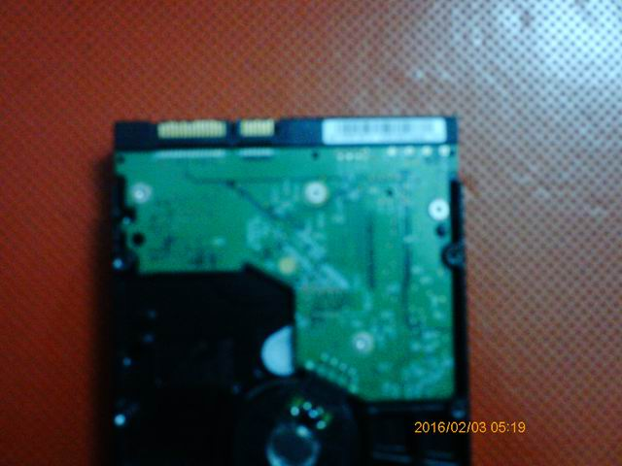
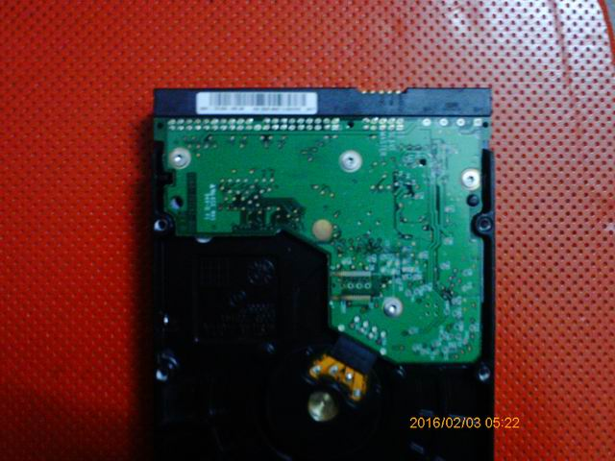
三角板不管串口并口都可以支持
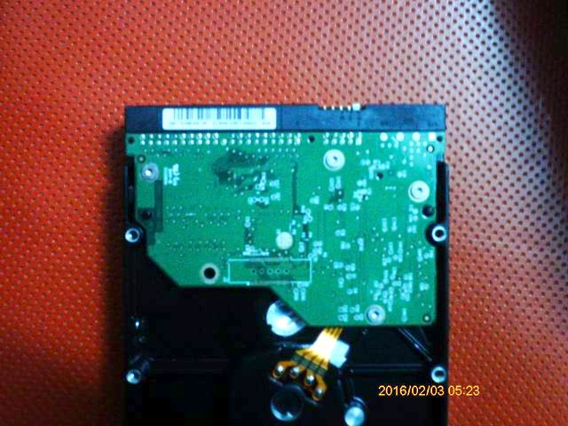
这个板型不管串口并口都可以

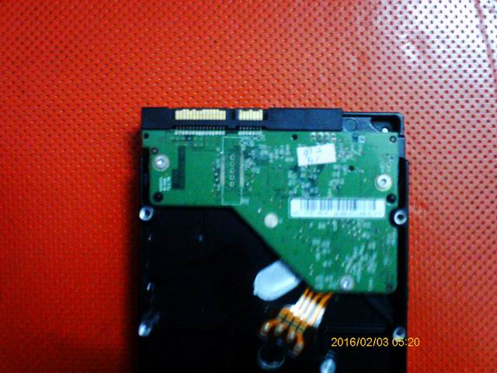
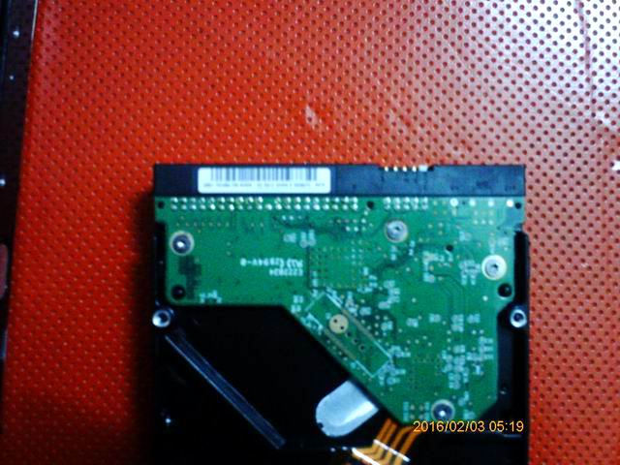
这个板型都可以

下面的老款半板是不支持的,串口并口都不可以
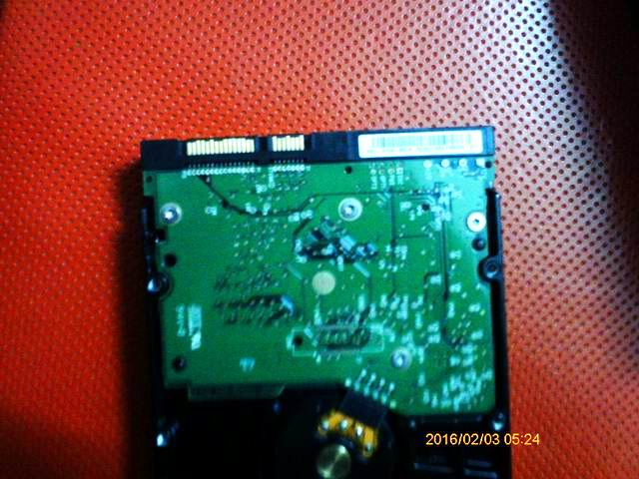
以上的说明支持的就可以用加G表,G表转P表,不支持的就不可以用,但清除SMART表,通电时间清零,就没限制的,除了少数个别盘不可以外,基本都可以的

以下我们讲三个比较常用和实用的功能.

- 清除SMART表,即通电时间清零
- 加G表,G表转P表
- 解密

我们先来讲下清除SMART表.
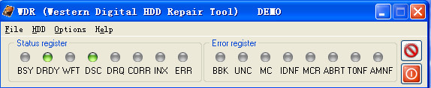
输完注册码,提示成功,就进入上图的界面了,DRDY,DSC这两个灯亮表示,找到硬盘(西数)信息,硬盘处于待机状况.如果不亮或提示ERR亮红灯,你就必须如下操作:
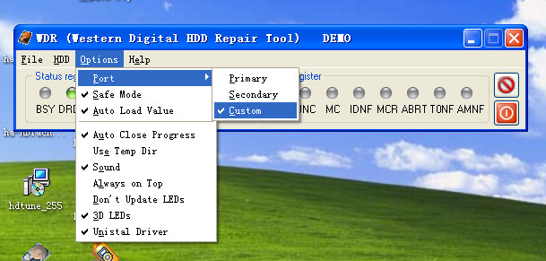
OPTION->PORT->CUSTOM进行端口扫描,选择你的硬盘所接的端口,如下图:
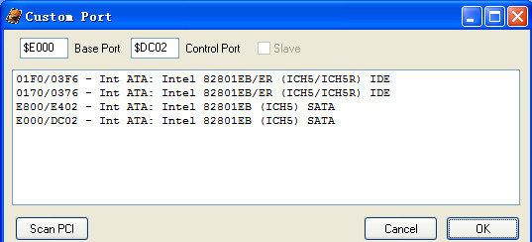
选择好了就点OK

正确的话就会如下图:
DRDY,DSC两灯变绿.

接下来如下图操作:
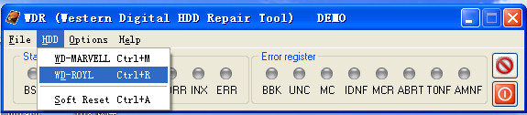
点HDD->的WD-ROYL,进入工作界面,如下图:
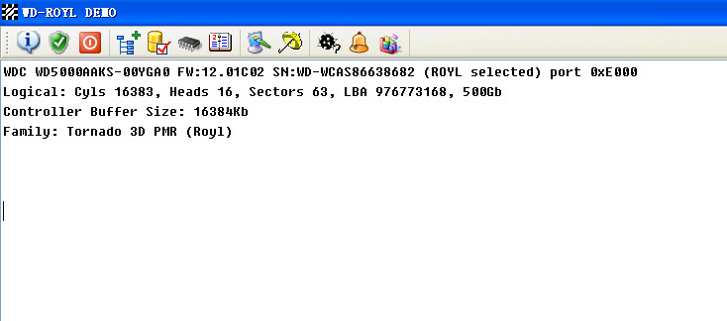
提示找到硬盘信息,和一些硬盘的参数.

现在工作界面了,我们先讲清除SMART表,通电时间清零.按右建,屏幕上有弹出菜单出来如下图:
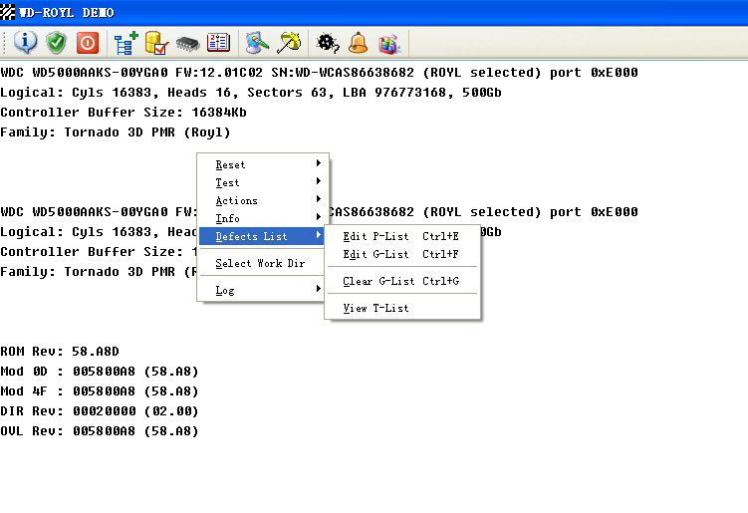
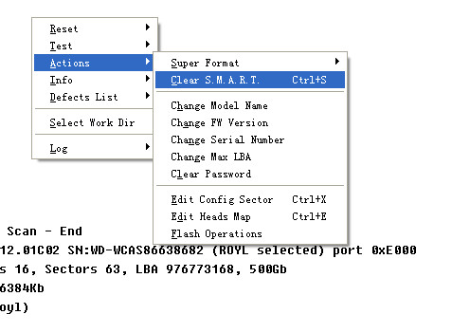
以上操作就是清除SMART表的,菜单,点击成功后会出现下图:

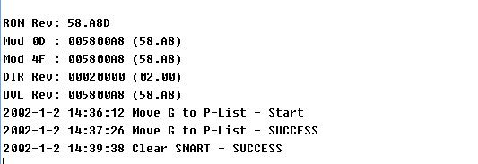
提示Clear Smart-success提示清除SMART成功.其实很简单.这样通电时间为0了的.

下面我们讲加G表和G转P的操作.
工作界面点右键,出来菜单,我们得先检查下Defects List 即缺陷表,我们先检查G表的情况,Edit G-list,点击,编辑G表,查看G表情况下图操作:
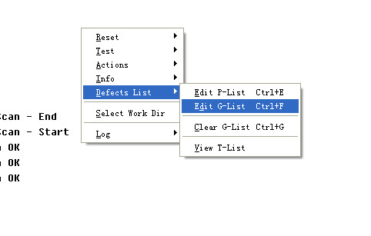
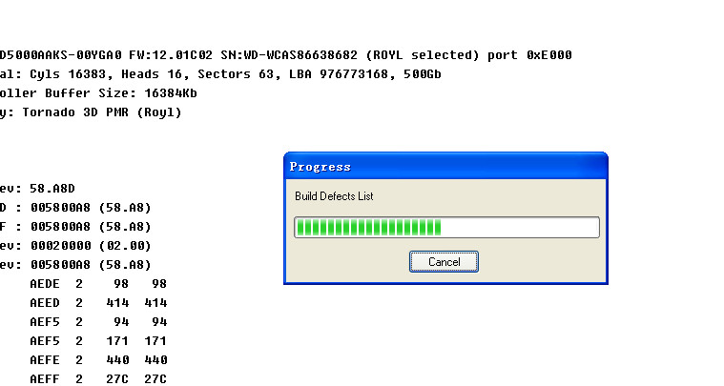
上图正在读G表………
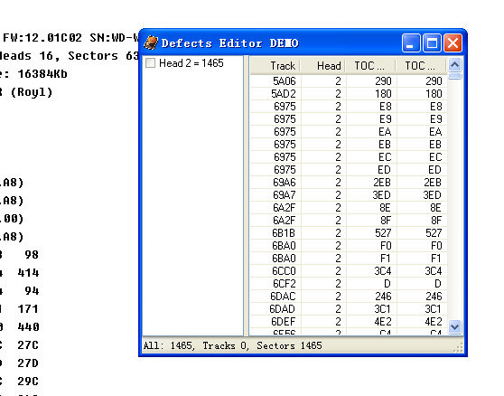
G表的情况出来了,ALL:1465 TRACKS 0,SECTORS 1465 意思是全部共缺陷1465个,坏道0,坏扇区1465个,一般G表最大可以放500-1400个缺陷,有多的坏道或坏扇区就加不进去了.以上的情况就是G表满了.必须G转P,把G表的缺陷放到P表去,P表通常可以放数万个缺陷.,下面操作就是G转P,这个功能很重要的,
注意啊:G转P后把硬盘断下电,让硬盘重新启动一次,再进行别的操作.
如图:
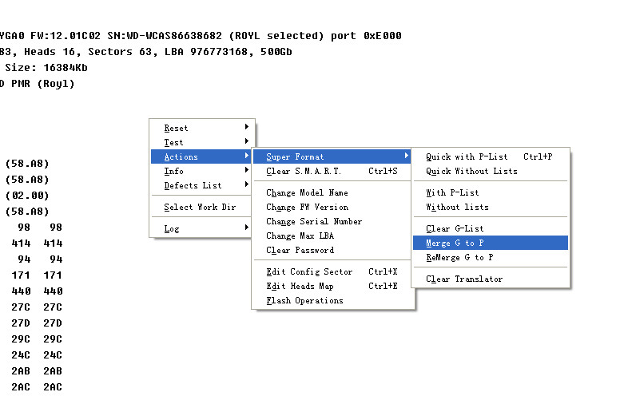
点击就会出来下面的图:
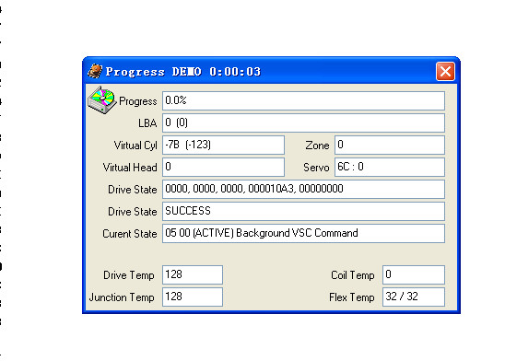
要等几十秒,具体时间要看,缺陷的多少.成功后会提示下图:
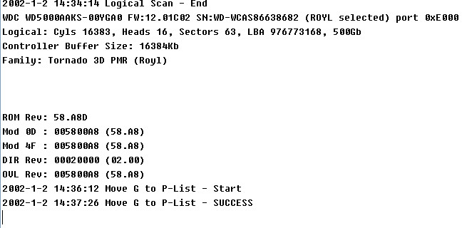
Move G to P-list—success,G转P成功……
如出现下图:
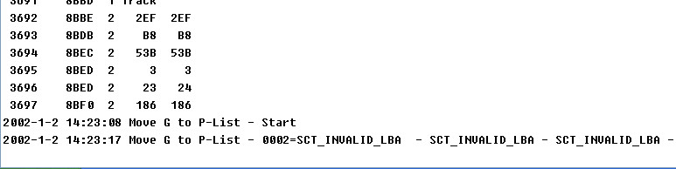
为出错,或部分转表成功,,,,,这样必须先清除G表,再重新扫描,清除G表如下操做如图:

转表操作前要看看P表的情况:

点击Edit P-List稍等就出来了P表的情况.如下图:
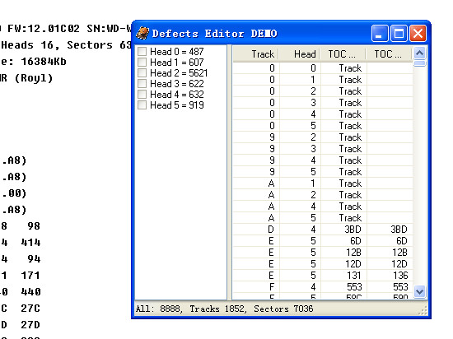

这个就要大很多了,共8888多个,,坏道1852,扇区7036..检查P表目的是,G表转P表,看看P表的变化情况,如果P表数字变大,说明转表成功,如果没变化就是G表中的缺陷没转移到P表来.

下面介绍解密,操作如下图:

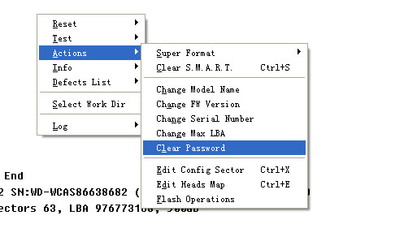
点击就成功了.密码就清除了.

下面我们再来讲几个功能:

- 设置最大LAB,如果你的硬盘,坏道成片都在后面,很集中,你可以把后面的有坏道的,砍掉不用,设置最大LAB,就可以实现这个功能.操作如下:
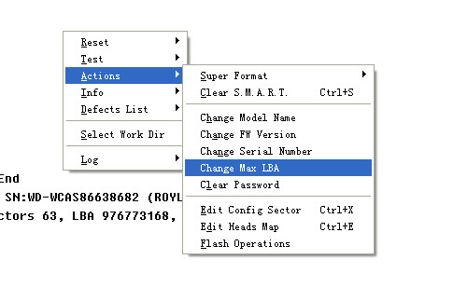
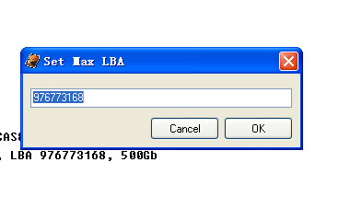
设置好点OK就可以了.

- 就是SUPER FORMAT 超级格式化,这个功能很有用,如果G表加不进,或G转P不能成功,大量的红绿点,运行一次他,很多时候可以解决,操作如下图:
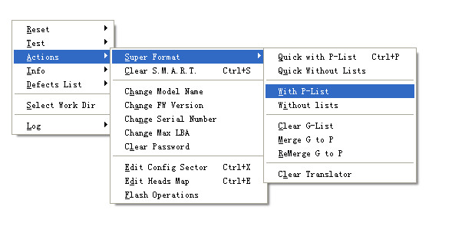
点击就可以了.

他也有快速格式化,但效果没WITH P-LIST效果好.操作如下:
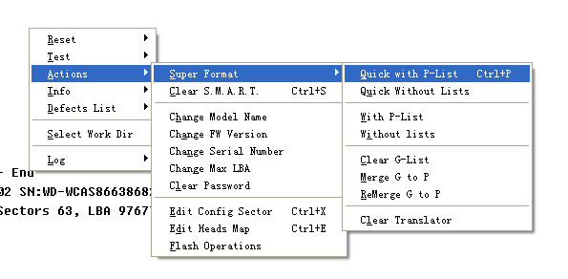

三,我们来讲下逻辑扫描,即扫描加G表下图:
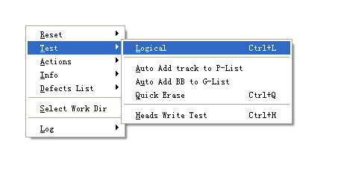

点击进入下图:
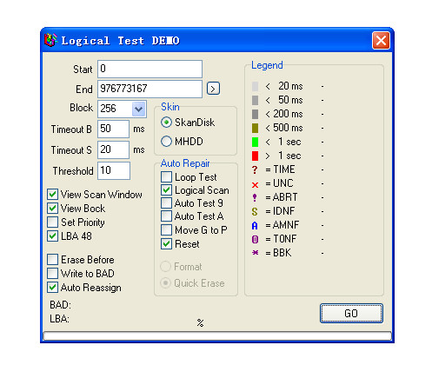
以上是一些参数设置,上面是默认设置.我们可以改变设置来自定义扫描.START 扫描起始LAB END是结束…TIMEOUT B, TIMEOUT S,THRESHOLD,是超时设置,一般我们设置四个档位来扫描,500 200 100 默认,如图:
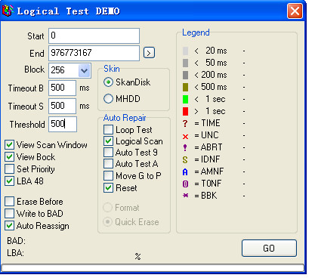
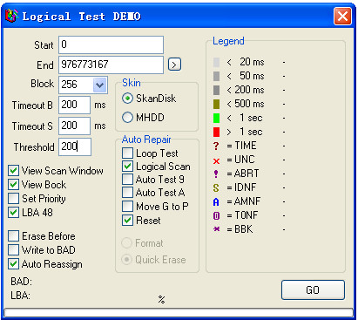
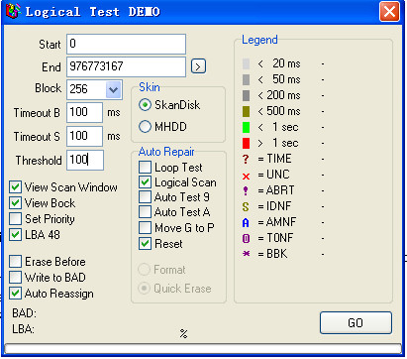

循序渐进的加入G表,再G转P 直到没有缺陷,,,,,AUTO REASSIGN 必须勾上,,参数设置完成就点GO,扫描
如下图:
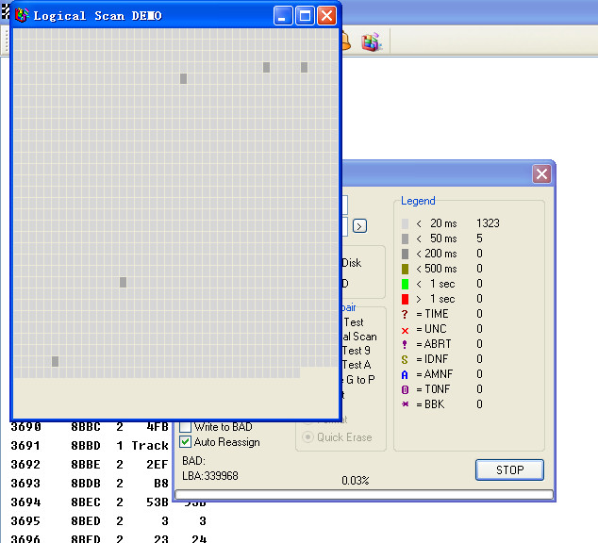

有缺陷就有BAD:3
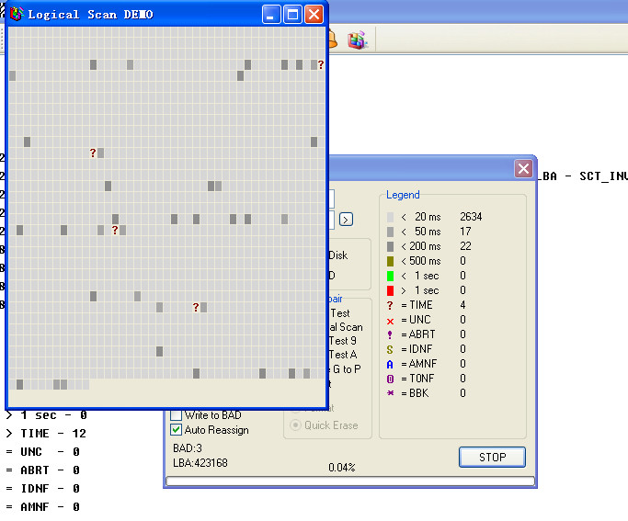
按STOP就可以停止,把想扫描了按STOP就可以了.停下来就可以查看G表了,EDIT G-LIST,看看添加的情况.是否能加缺陷

就到这了…
有空到快点软件站看看:http://www.kuai999.net 经常会有一些技术资料公布,也许对你有帮助.

